УДК 519.6

ПАРАЛЛЕЛЬНЫЕ ТЕХНОЛОГИИ В РЕАЛИЗАЦИИ МЕТОДОВ РЕШЕНИЯ ДИФФЕРЕНЦИАЛЬНЫХ УРАВНЕНИЙ

*А.А. Акилов*

Омский государственный технический университет, г. Омск, Россия

*Аннотация* – В работе рассмотрены две технологии программной реализации (параллельная, последовательная) алгоритмов приближенных решений краевых задач для обыкновенных дифференциальных уравнений. В работе проводились теоретические и практические исследования методов приближенного решения ДУ, осуществлена программная реализация и проведено сравнение последовательных и параллельных вычислений. Реализованы следующие методы решения: метод Галеркина, метод конечной разности. Проведен анализ быстродействия реализованных методов.

В результате работы были выявлены особенности каждого из способов реализованных методов решения ДУ. Решены тестовые задачи.

*Ключевые слова*: дифференциальные уравнения, метод Галеркина, метод конечной разницы, параллельное программирование

Введение.При исследовании многих прикладных и теоретических задач современного естествознания и при инженерных расчетах часто требуется находить решение дифференциальных уравнений, удовлетворяющее заданным краевым условиям.

Современная вычислительная техника и накопленный вычислительный опыт позволяют приближенно рассчитывать решения больших и сложных задач для дифференциальных уравнений. Особую важность при численных расчетах имеет гарантированная точность вычисленного решения. Она зависит от характеристик используемой ЭВМ и влияния на решение неизбежных ошибок входных данных и ошибок округления.

Существуют мощные пакеты, позволяющие решать как аналитически, так и численно многие задачи для обыкновенных дифференциальных уравнений (ОДУ). Уверенному использованию таких пакетов помогают знания вычислительных методов решения ОДУ и их особенностей. Встречаются также задачи, для которых требуется модифицировать старые или создавать новые методы и алгоритмы.

Постановка задачи.Для исследования выбраны несколько методов приближенных решений ДУ:

1. метод конечной разности;
2. метод Галеркина.

*Метод конечной разности −* численный метод решения дифференциальных уравнений, основанный на замене производных.

Практическое применение этого метода было тогда весьма ограничено из-за огромного объема ручных вычислений, связанных с размерностью получаемых.

Основная идея метода конечных разностей (метода сеток)для приближенного численного решения краевой задачи для двумерного дифференциального уравнения в частных производных состоит в том, что

1) на плоскости в области А, в которой ищется решение, строится сеточная область Аs (рис.1), состоящая из одинаковых ячеек размером s (*s*– шаг сетки) и являющаяся приближением данной области А;

2) заданное дифференциальное уравнение в частных производных заменяется в узлах сетки Аs соответствующим конечно-разностным уравнением;

3) с учетом граничных условий устанавливаются значения искомого решения в граничных узлах области Аs.

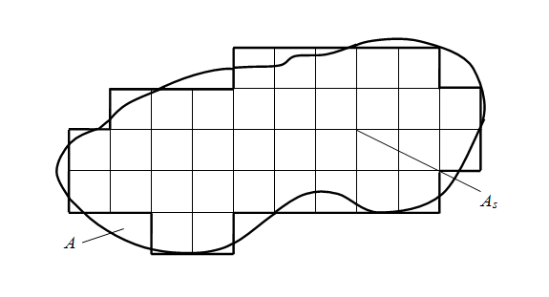

Рис. 1. Построение сеточной области

Решая полученную систему конечно-разностных алгебраических уравнений, получим значения искомой функции в узлах сетки Аs, т.е. приближенное численное решение краевой задачи. Выбор сеточной области Аs зависит от конкретной задачи, но всегда надо стремиться к тому, чтобы контур сеточной области Аs наилучшим образом аппроксимировал контур областиА.

*Метод Бубнова − Галеркина* не относится к вариационным, хотя в некоторых вариантах может интерпретироваться как принцип возможных перемещений. Но этот метод является одним из наиболее часто ис­пользуемых методов расчета в инженерной практике, в частности при расчете пластин.

В методе Галеркина решение граничной задачи аппроксимируется конечной линейной комбинацией базисных функций. Другими словами мы рассматриваем решение как лежащее в некотором бесконечномерном функциональном пространстве и пытаемся построить приближенное решение, которое лежит в конечномерном подпространстве, определяемом конечным набором базисных функций. «Проекция» точного решения на это подпространство и есть приближенное решение. Поэтому метод Галеркина относят к группе «проекционных» метод, поэтому он представляет собой аналитический метод, дающий возможность найти приближенное решение линейной граничной задачи в виде аналитического выражения. Это выгодно отличает метод Галеркина от метода конечной разности (метод сеток), в котором приближенное решение определяется только в заданных узлах.

Данные методы обладают как положительными, так и отрицательными качествами.

Широкое использование и развитие численных методов началось с методов конечных разностей (МКР) (или методов сеток). Этот метод основан на замене дифференциальных операторов в уравнениях конечно-разностными операторами. Путем такой замены дифференциальные уравнения в частных производных преобразуются в систему алгебраических уравнений относительно узловых величин. В случае однородной среды переход к разностным уравнениям осуществляется путем простого применения конечно-разностных операторов. В случае кусочно-неоднородной среды к узлам, принадлежащим поверхностям раздела сред, вместо обычных разностных операторов применяются условия сопряжения, отражающие скачкообразные изменения частных производных. Главным недостатком МКР является трудность в анализе непрямолинейных границ (которые имеют место в пакетах программ специализированного применения) [12].

Помимо конечно-разностных методов решения задач, существуют методы, обладающие свойствами как численных, так и аналитических: методы интегральных уравнений, вариационные и проекционные методы (методы взвешенных невязок и связанные с ними методы конечных (МКЭ) и граничных элементов).

Метод конечных элементов основан на интегральной формулировке граничной задачи [13]. Вместо дифференциальных уравнений с частными производными устанавливаются соответствующие функционалы. Исследуемая область в зависимости от размерности задачи делится на плоские или объемные элементы. Использование метода Рэлея-Ритца позволяет затем получить систему линейных алгебраических уравнений. Поскольку некоторые из выделенных элементов включают границы исследуемой области, полученная система уравнений может быть решена для внутренних точек. Метод конечных элементов имеет некоторое преимущество перед методом конечных разностей в гибкости, так как с его помощью легко учитываются сложные границы.

Таким образом, эти разноплановые методы выбраны для численной реализации решения обыкновенного дифференциального уравнение второго порядка.

Анализ численной реализации методов.Анализируя методы приближенных решений ДУ (метод Галеркина, метод конечной разности), и реализовав программу для решения ДУ этими способами с помощью параллельных вычислений. Результаты программы представлены на рисунке 3 и рисунке 4.

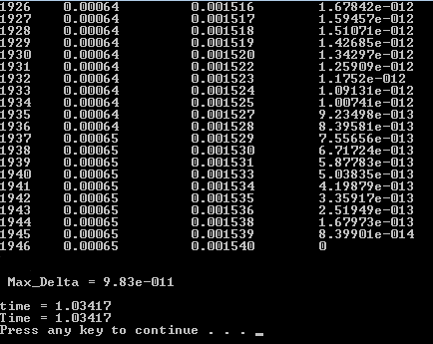

Рис. 3. Время работы и результат при параллельном вычислении

Таких тестов было проведено 10 для каждого способа программирования, чтобы можно было судить о среднем приросте времени и количестве результата, где среднее время для параллельного способа составило 1.027 сек., что по сравнению с результатом последовательного вычисления на 0,134 секунды (Рисунок 4).

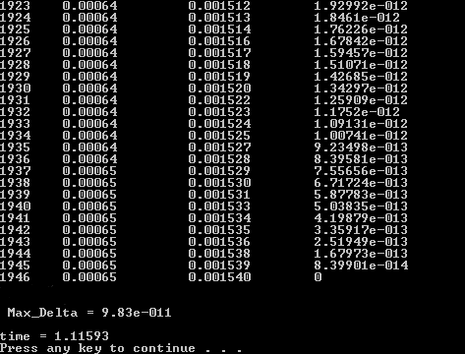

Рис. 4. Время работы и результат при последовательном вычислении

Как мы видим по двум результатам, наша максимальная погрешность не превышает заданной. Что свидетельствует о том, приближенное значение для данного ДУ найдено верно. Что касается метода Галеркина, то он более громоздкий, но более точный. Для его вычислений и для вывода количества решений с учетом погрешностей, нужно решать систему уравнений, что уже затрудняет хранение информации.



Рис. 5. Результат работы вычисления методом Галеркина

без использования параллельных технологий

Время выполнения работы для данного примера составило 0.00103 секунд, что существенно сказывается на скорости решения данной задачи этим методом Галеркина.

При вычислении той же самой задачи, но уже при помощипараллельных технологий, скорость работы программы возросла примерно в 6 раз, как с параллельными, так и без параллельных технологий, возросли примерно в 9.8 раз, по сравнению с методом конечной разности.

2



Рис. 6. Время работы и результат программы

при параллельном вычислении

В результате работы программы, листинг которой приведен в, точность была достигнута при количестве базисных функций равным 5, максимальная погрешность 4.7×10-6 как видно из рисунка 3 или 5, при n = 1. Так как максимальная погрешность 4.7×10-6 меньше нашей точности 10-4, следовательно полученная точность, удовлетворяет заданной.

Выводы.Изучение большого круга задач естествознания, техники и механики, биологии, математики, медицины и других отраслей научных знаний показывает, что решение многих из них сводится к математическому моделированию процессов в виде формулы, т.е. в виде функциональной зависимости. Так, например, некоторые процессы в радиотехнике, кинетикахимических реакций, динамика биологических популяций, движениекосмических объектов, модели экономического развития исследуются спомощью уравнений, в которых кроме независимых переменных и неизвестных функций этих переменных, содержатся производные неизвестных функций или дифференциалы.

Поэтому возможности применения дифференциальных уравнений и их решения, могут быть найдены в любой сфере.

В представленной работе:

– описаны теоретические основы дифференциальных уравнений;

– описаны методы приближенных решений дифференциальных уравнений;

– приведена реализация двух алгоритмов приближенных решений дифференциальных уравнений;

– выявлены положительные и отрицательные стороны исследованных методов приближенных решений;

– сравнительный анализи эффективность методов.

В результатах работы программы, решения удовлетворяют заданной точности, что свидетельствуют о том, что приближенное значение для данного дифференциального уравнения, рассмотренного в примере, было найдено верно, как для метода конечной разности, так и для метода Галеркина.

Библиографический список

1. Шипачев, В. С. Задачник по высшей математике : учеб. пособие для вузов / В. С. Шипачев. – М. : Высшая школа, 2001. – 191 с.
2. Петровский, И. Г. Лекции по теории обыкновенных дифференциальных уравнений / И. Г. Петровский. – М. : МГУ, 1984. – 296 с.
3. Киндерлерер, Д. Введение в вариационные неравенство и их приложения. Пер. с англ. / Д. Киндерлерер, Г. М. Стампаккья. – М. : Мир, 1983. – 256 с.
4. Геворкян, П. С. Высшая математика. Интегралы, ряды, ТФКП, дифференциальные уравнения. Часть 2: учеб. пособие / П. С. Геворкян. – М. : Физмалит, 2007. – 272 с.
5. Киреев, В. И. Численные методы в примерах и задачах: учебное пособие. – 3-е изд., стер. / В. И. Киреев, А. В. Пантелеев. – М. : Высш. шк., 2008. – 479 с.
6. Вержбитский, В. М. Основы численных методов: учеб. пособие для вузов / В. М. Вержбитский. – М. : Высш. шк., 2002. – 840 с.
7. Демидович, Б. П. Численные методы анализа. / Б. П. Демидович, И. А. Марон, Э. З. Шувалова. – М. : Физматлиб, 1983. – 384 с.